Základní škola a mateřská škola Vřesovice, p. o.
Vřesovice 41, 798 09 Vřesovice

Oznámení zahájení individuálního předškolního vzdělávání dítěte
Období, ve kterém má být dítě
individuálně vzděláváno:
Dohoda o docházce dítěte do MŠ:
INDIVIDUÁLNÍ
jiná*
Účastník řízení (dítě)
Jméno a příjmení:
Datum narození, rodné číslo:
Místo trvalého pobytu:
Zástupci účastníka řízení
Zákonný zástupce (matka)- jméno a
příjmení:
Datum narození:
Trvalý pobyt:
Telefon*:
Zákonný zástupce (otec)- jméno a
příjmení:
Datum narození:
Trvalý pobyt:
Telefon*:
*
nepovinný údaj; vhodné do žádosti uvést s ohledem na pružnost správního řízení
Výdaje spojené s individuálním vzděláváním dítěte hradí zákonný zástupce dítěte, s výjimkou speciálních kompenzačních pomůcek
podle § 16 odst. 2 písm. d) a výdajů na činnost mateřské školy, do níž bylo dítě přijato k předškolnímu vzdělávání.".
Prohlášení rodiče, zákonného zástupce dítěte:
V souladu s § 876 odst. 3 Zákona č. 89/2012 Sb., občanský
zákoník, ve znění pozdějších předpisů, v záležitosti dítěte
jednám v dobré víře a se souhlasem druhého rodiče,
zákonného zástupce dítěte.
Podpis matky: ………………………………………………………………
Rodiče se dohodli, že dítě bude zastupovat jeden zákonný
zástupce: MATKA / OTEC*
Podpis otce: .……………………………………………………………..
*Nehodící se škrtne
Totožnost žadatelů ověřena podle OP
Totožnost dítěte ověřena dle rodného listu
Informujeme Vás, že sdělením výše uvedených osobních údajů dochází k jejich zpracování na základě zákona
č. 561/2004 Sb. a souvisejících vyhlášek.
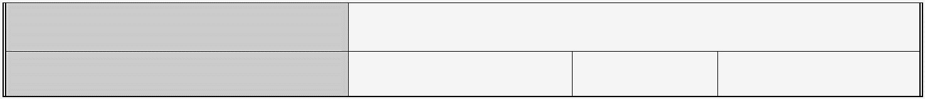
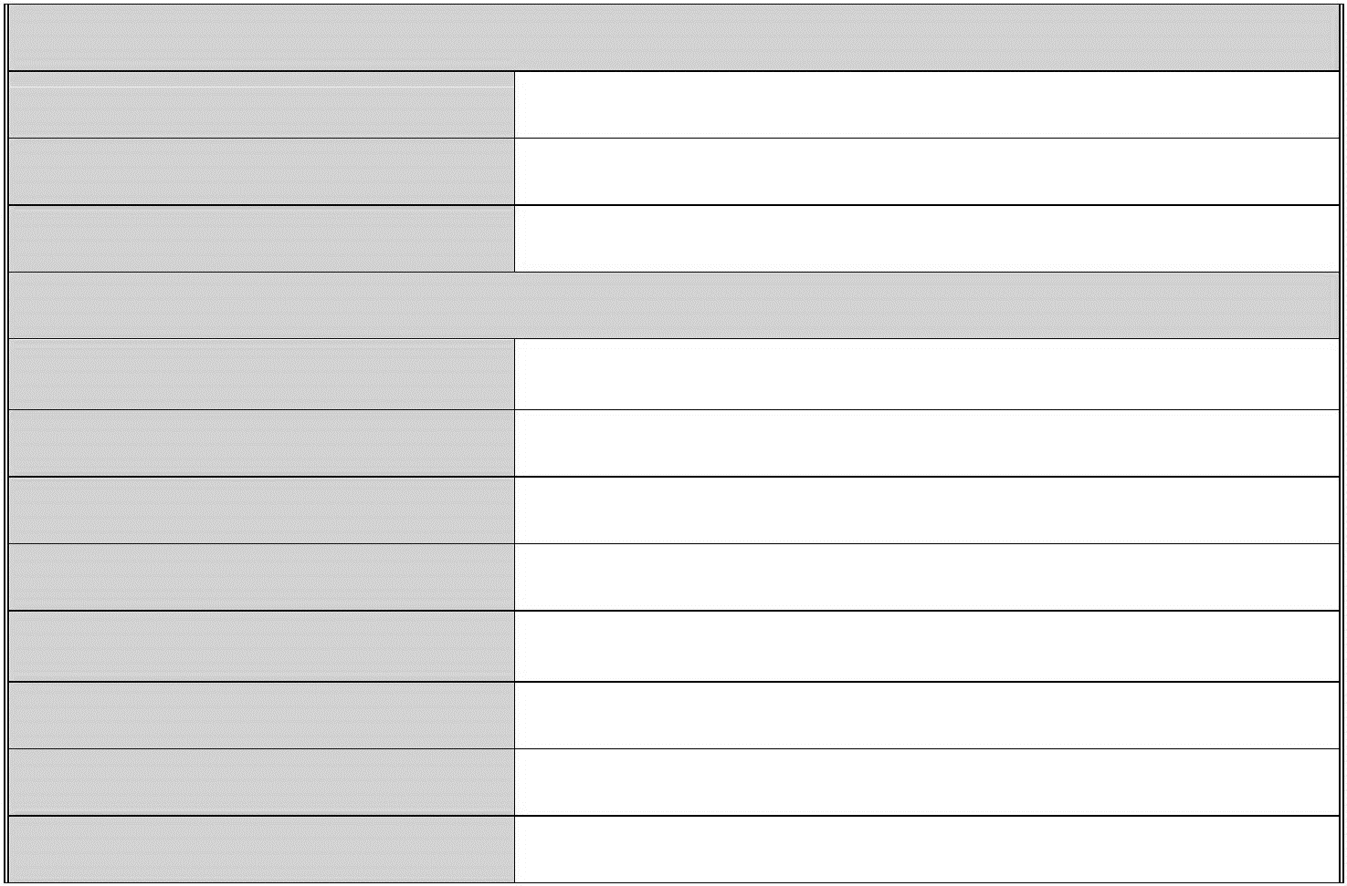


Z

Důvody pro individuální vzdělávání:
Termín ověření v MŠ(dle ŠŘ MŠ):
Náhradní termín:
Dítě bude zapojeno do třídního kolektivu předškoláků, ověřování
bude formou hry, hádanek, pracovních listů, grafomotorických listů,
rozhovorů, stolních her a knih.
•
ověřované činnosti:
✓
✓
✓
samostatná sebeobsluha,
koordinace pohybů těla (hrubá motorika)
jemná motorika – manipulace s papírem, nůžkami,
stavebnicemi, modelínou apod.
✓
✓
✓
✓
kresba pastelkami
zraková, sluchová percepce a paměť
slabikování, určování první-poslední hlásky ve slově
rozumové schopnosti (znalost barev, geometrických tvarů,
početní představy, pravo-levá orientace)
slovní zásoba, porozumění řeči
Způsob ověření:
✓
✓
souvislé vyjadřování, zpěv písně
•
•
•
učitelka zaznamená písemně úroveň znalostí a dovedností
dítěte
projedná zjištěnou úroveň dítěte se zákonným zástupcem –
prokazatelně jej seznámí se zjištěním
V případě potřeby doručí poštou
Zákonný zástupce dítěte, které je individuálně vzděláváno, je
povinen zajistit účast dítěte u ověření.
Oznámení přijala a zaevidovala dne:
…
…………………………………………………
Mgr. Dagmar Halašová
ředitelka ZŠ a MŠ Vřesovice

Tel: 582 368 123 e-mail: ms.vresovice@seznam.cz www.zsvresovice.cz




